НО7 регистрирует налоговую накладную в течение 15 дней отчетного периода в прог. МЕДОК.

Нужно передать Налоговые на регистрацию через прог. Медок.

**Если есть новый контрагент: нужно внести ИНН в карточку в 1С бухг, данные берем из карточки в управленке**

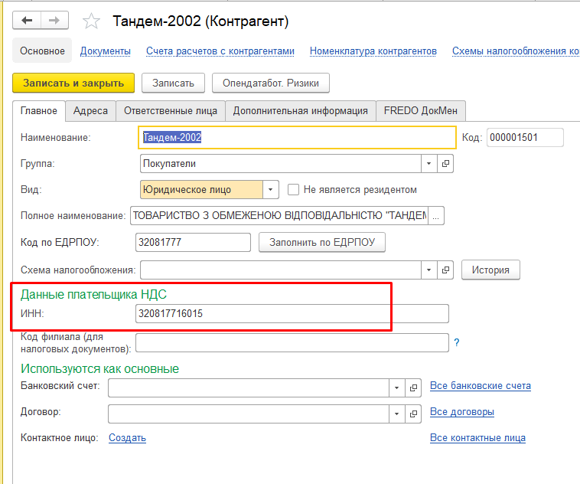

-Заходит в 1С бухгалтерию Банк касса - Дополнительные обработки- Стыковка М.Е.Док Выбирает нужную организацию и период

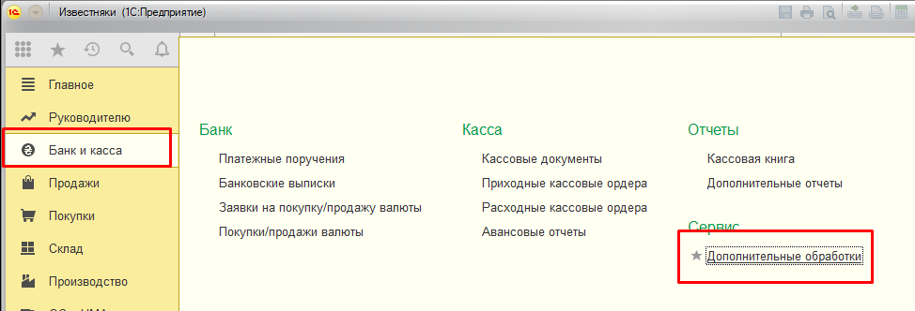

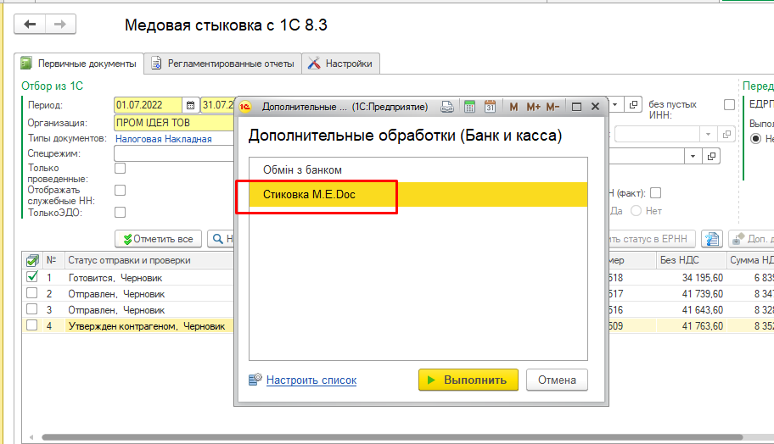

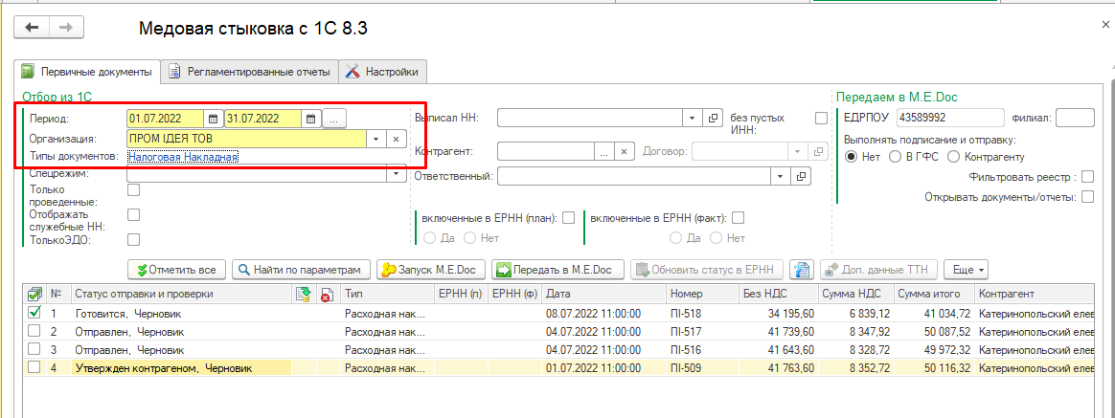

В прог Медок проверяем лимит (сколько денег есть на формуле) для регистрации налоговых

- Проверяет спец счет в Медке, а именно «Довідка державних органів» - «Інформаційна довідка» - «Створити довідку» - 1206 «Запит щодо отримання відомостей про стан рахунку»

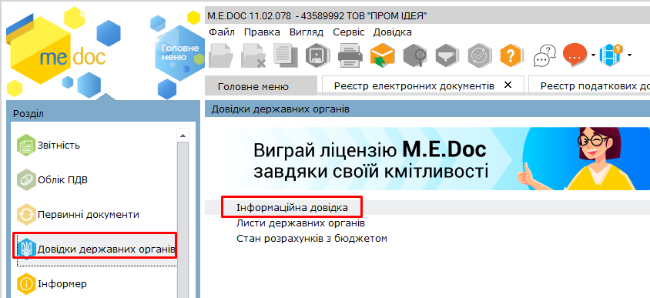

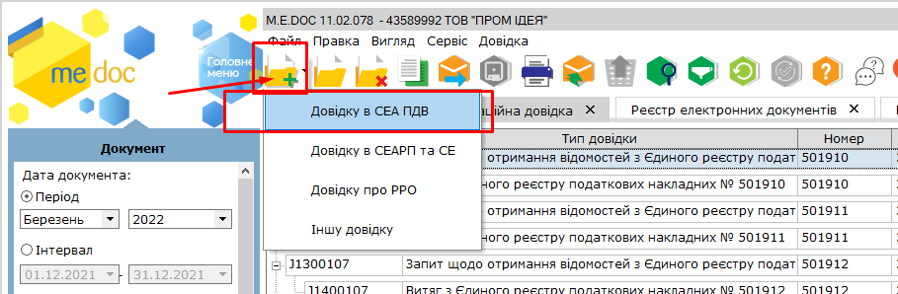

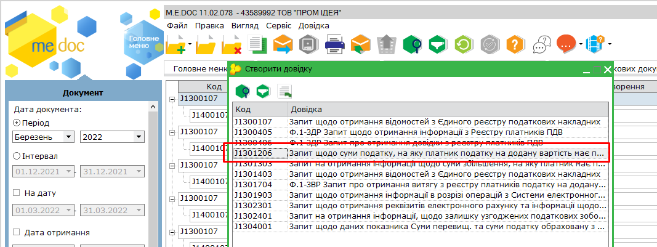

Подписаться и отправить

* все НН - проверить каждую на правильность (копейки, наименование товара, код УКТЗЕД) подписать и отправить на регистрацию.

Если Медок не работает, то лимит на формуле можно посмотреть в кабинете предприятия, для этого надо: зайти на сайт   
<https://cabinet.tax.gov.ua/>

Заполняем данные:  
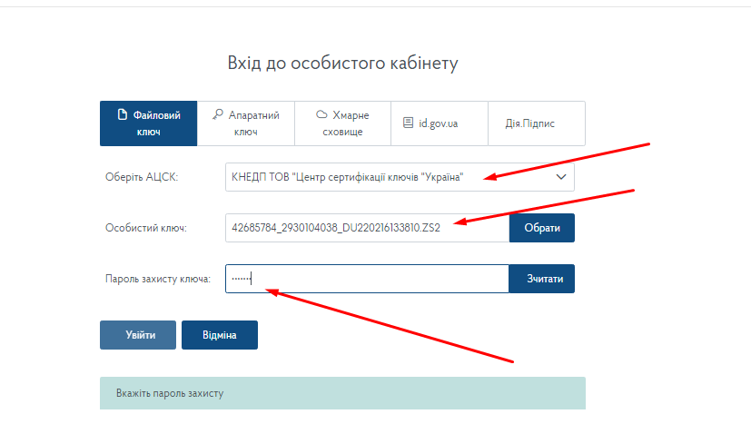

Переходим в главное меню и видим сумму лимита

